Управление образования администрации
Никольского района Пензенской области
МБОУ СОШ №4 г. Никольска Пензенской области

УТВЕРЖДАЮ
Начальник Управления образования администрации Никольского района
____________ Саулина Л.И.

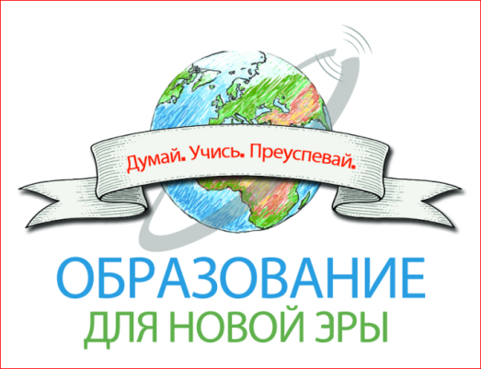
ПРОЕКТ
«Школа ТРИЗ - педагогики.
Школа креативного мышления.»

Руководитель муниципального проектного офиса:
Белякина Любовь Валерьевна,
зам. директора по УВР
МБОУ СОШ №4 г. Никольска

Никольск 2014 год

ИНФОРМАЦИОННАЯ КАРТА ПРОЕКТА
Наименование проекта | «Школа ТРИЗ - педагогики.  Школа креативного мышления»  (ТРИЗ-теория решения изобретательских задач)
Исполнитель | Педагогический коллектив МБОУ СОШ №4
Адресная направленность | Социальный, практико-ориентированный проект направлен на развитие у детей нестандартного и творческого мышления, на развитие новых технологий обучения
Сроки и этапы реализации проекта | 2014-2016гг.  2014г.- подготовительный этап  2015г.- пробы и эксперименты, реализация  2016г.- реализация и итоги

ОПИСАНИЕ ПРОЕКТА
Актуальность проекта | КРЕАТИВНЫЕ ЛЮДИ всегда находят выход из любой ситуации, они сейчас очень востребованы рынком труда, они свободны в своем творчестве и профессии  КРЕАТИВНАЯ ПЕДАГОГИКА учит обучаемых учиться творчески, становиться созидателями самих себя и созидателями своего будущего  КРЕАТИВНОЕ ОБУЧЕНИЕ -обучение через практику и опыт, через исследования и эксперименты, а не только через теорию
Основания для инициации проекта | Жизнь постоянно ставит перед нами задачи, и от их решения зависит наша судьба. Как воспитать личность, умеющую легко разрешать возникающие проблемы? Красота, насыщенность жизни, её функциональная грамотность, прежде всего, зависят от тех качеств, которые мы, взрослые, прививаем детям. Педагоги хорошо знают, что любой ребенок может быть творческой личностью, он от рождения является потенциально талантливым. И только неправильное воспитание, и обучение губит в детях ростки этой одаренности в зародыше.
Цель проекта | Создание системы целенаправленного воздействия на основе теории сильного мышления, адаптированных методов теории решения изобретательских задач (ТРИЗ), обеспечивающих оптимальное развитие креативного мышления и воображения детей.
Задачи проекта | - Изучить теоретическую, психолого - педагогическую и методическую литературу по развитию творческого мышления и воображения детей;  - Познакомиться с основами теории открытых (то есть творческих, изобретательских или исследовательских) задач, а также методами решения таких задач.  - Разработать новые подходы и оригинальные педагогические методики для развития креативного мышления у школьников и пробудить интерес к процессу познания;  - Организовать обучение педагогов новой дидактике в рамках учебной и внеурочной деятельности;  - Создание методической базы по развитию креативного мышления школьников;  - Определить эффективность работы по развитию творческого потенциала школьников через технологию ТРИЗ.
Содержание  проекта | Направления деятельности:  1. Работа с детьми - использование методов и приёмов ТРИЗ для развития творческого потенциала и креативного мышления.  2. Работа с педагогами - обобщение опыта, помощь в использовании методов и приёмов ТРИЗ.  3.Работа с родителями – консультирование, совместная деятельность.  Методы реализации проекта:  - Проблемно - поисковый (ставит проблемы, предлагает инструменты для их решения);  - Поисково – экспериментальный (развивает познавательный интерес потребности и способности, самостоятельной поисковой деятельности на базе обогащенного и сформированного эмоционально-чувственного опыта);  - Игровой (учит выявлять противоречивые свойства предметов, явлений, учит разрешать противоречия);  - Практический (создание моделей и их использование в целях формирования знаний о свойствах, отношениях, связях объекта;преобразование жизненной ситуации, предмета или явления с целью выявления связей между ними, причин их изменения).  Принципы педагогического воздействия на воображение и творческое мышление:  (А.А. Гин «Приемы педагогической техники»).  - Принцип свободы выбора. В любом обучающем или управляющем действии предоставлять ребёнку право выбора.  - Принцип открытости. Предоставлять ребёнку возможность работать с открытыми задачами (не имеющими единственно правильного решения). В условиях творческого задания закладываются разные варианты решения.  - Принцип деятельности. В любое творческое задание включать практическую деятельность  - Принцип обратной связи. Регулярно контролировать процесс освоения детьми мыслительных операций, т.к. в новых творческих заданиях есть элементы предыдущих.  - Принцип идеальности. Творческие задания не требуют специального оборудования и могут быть частью любого вида деятельности. Это позволяет максимально использовать возможности и интересы детей.
Партнеры  проекта | - Управление образования администрации Никольского района  - Общеобразовательные организации Никольского района Пензенской области.
Планируемые показатели эффективности | - Привлечение педагогов к новым подходам в обучении с применением ТРИЗ-педагогики;  - Использование ТРИЗ-педагогики в учебной и внеурочной деятельности;  - Внедрение в образовательный процесс практики решения открытых задач по всем учебным предметам.  - Подготовить комплекс рекомендаций для учителей по использованию методов и приемов ТРИЗ .Накопление методической базы по развитию креативного мышления школьников для дальнейшего использования.

